ВС
СБ
ПТ
ЧТ
СР
ВТ
ПН
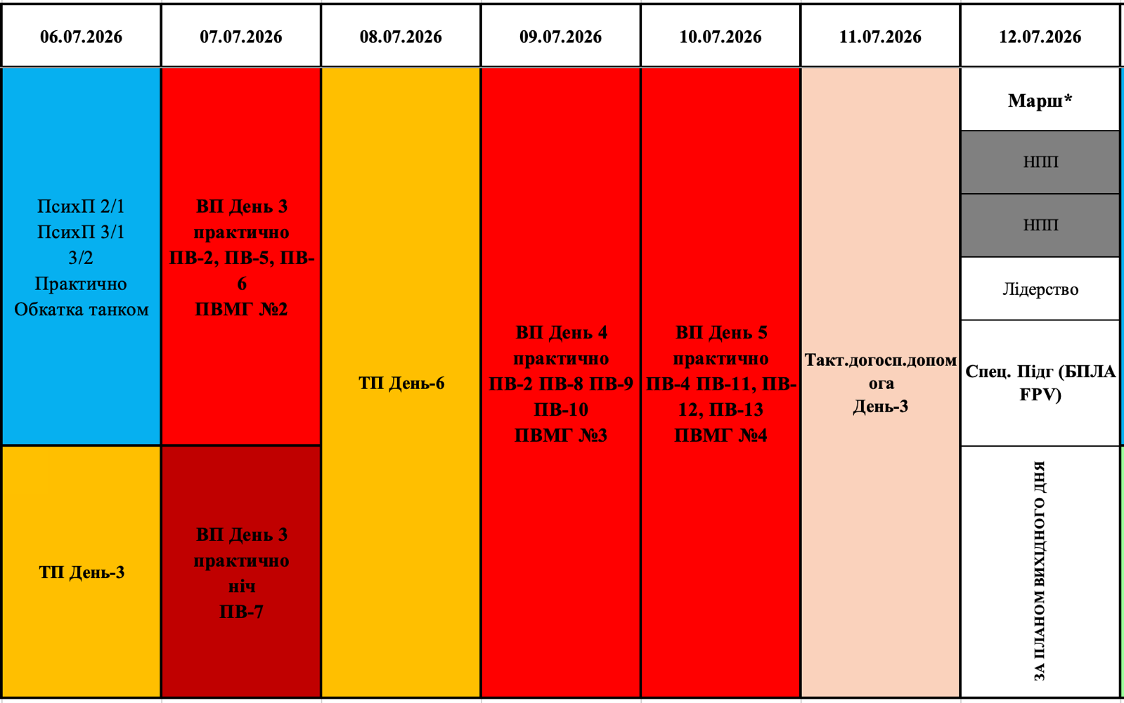

1НР

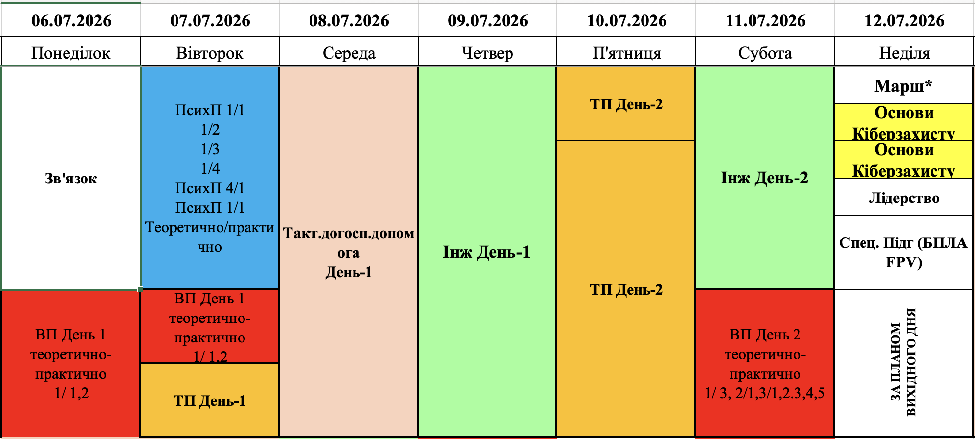
2НР

